

**ESCUELA POLITÉCNICA NACIONAL**

FACULTAD DE INGENIERÍA DE SISTEMAS

INGENIERÍA EN SISTEMAS INFORMÁTICOS Y DE COMPUTACIÓN

ADMINISTRACIÓN DE SISTEMAS OPERATIVOS

Y REDES

SEMESTRE 2017-B

TEORÍA Y PRÁCTICA DETALLADA

# VIRTUALIZACIÓN

21 DE DICIEMBRE DE 2017

REALIZADO POR:

* TANIA MARICELA GUAMUSHIG AIMACAÑA

# Contenido

CARATULA 1

Contenido 2

OBJETIVOS 3

Virtualizacion 3

Máquina virtual e hipervisor 4

Modelos de virtualizacion 6

Virtualización de servidores con vmware 11

Ventajas de la virtualización 12

Virtualización de servidor 12

Instalación de VirtualBox 13

Instalación de VMware 16

Exportación de máquinas virtuales 23

Compartición de carpetas entre máquinas virtuales 25

Instalación de Hipervisores 30

Instalación de Hypervisor 32

Conclusiones 42

Bibliografía 42

**OBJETIVOS**

* Conocer el funcionamiento de las máquinas virtuales de VMware Y virtualbox
* Realizar configuraciones necesarias para que las máquinas virtuales naveguen en el internet por medio de la máquina física, tanto para VMware como virtualbox.
* Realizar la parametrización de memoria virtual, espacio físico y procesador.
* Configurar la red para la máquina física y para las máquinas virtuales de manera que se pueda realizar ping entre ellas.
* Importar, exportar, clonar y snapshots para una máquina virtual tanto en vmware como en virtual box.
* Compartir carpetas entre máquinas virtuales, tanto en vmware como virtualbox.

# Virtualizacion

Virtualizar aporta ventajas y posibilidades únicas en la actualidad. Permite reducir costes en prácticamente todos los campos de actuación de la administración de sistemas; desde la instalación y configuración de equipos hasta los procesos de copias de seguridad, monitorización, gestión y administración de la infraestructura. Disminuye el número de servidores físicos necesarios y el porcentaje de desuso de los recursos de los que disponen, aumentando su eficiencia energética.

También nos brinda la posibilidad de centralizar y automatizar procesos cuya administración normalmente consume mucho tiempo, pudiendo aprovisionar y migrar máquinas virtuales de una manera rápida y fiable, manteniendo alta la calidad del servicio y bajo el tiempo de respuesta ante una caída del mismo.

Las técnicas de virtualización unidas a otras herramientas disponibles pueden garantizar requerimientos que de otro modo serían difíciles de cubrir, al menos de manera tan sencilla, como son por ejemplo alta disponibilidad y alto rendimiento. En nuestro caso serán aplicadas a servicios de telefonía IP, por lo que es también de vital importancia revisar el estado actual de este tipo de servicios y más concretamente de Asterisk. Asterisk, desde su aparición, ha revolucionado por completo el concepto de servicios de telefonía IP debido a sus ventajosas prestaciones proporcionando características telefónicas que lo dotan de un gran potencial, como escalabilidad, portabilidad y flexibilidad, o su integración con Internet y redes locales.

Además de todo ello, que no es poco, Asterisk supone una gran reducción en costes fundamentalmente debido al uso de Internet como medio de transporte para las comunicaciones, al mismo tiempo que posee un gran abanico de características diferenciadoras como gestión y distribución automática de llamadas, buzones de voz, salas de conferencias, fax virtuales… Tanto la telefonía IP en general como Asterisk en particular serán estudiados en el capítulo cuarto Introducción a la telefonía IP y Asterisk.

# Máquina virtual e hipervisor

Las máquinas virtuales de hardware o de sistema, que son las que conforman el corazón del modelo de virtualización que será aplicado en el desarrollo del proyecto (virtualización de plataforma), son las que corren paralelamente sobre una máquina física anfitrión o host, de manera que tienen acceso y hacen uso de los recursos hardware que son abstraídos de él.

Cada máquina virtual es engañada ya que cree que posee de forma exclusiva los recursos hardware de los que dispone cuando en realidad lo hace de manera virtual, ejecuta una instancia de sistema operativo sobre el que corren determinados servicios o aplicaciones tal y como se considere necesario.

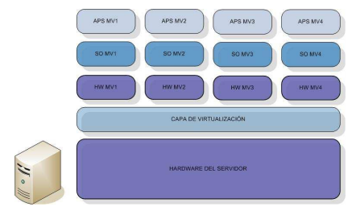 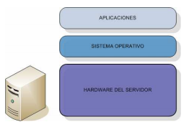

El hipervisor o hypervisor es un pequeño monitor de bajo nivel de máquinas virtuales que se inicia durante el arranque, antes que las máquinas virtuales, y que normalmente corre justo sobre el hardware (denominado en alguna bibliografía como native o baremetal), aunque también lo puede hacer sobre un sistema operativo (llamado en este caso hipervisor hosted):

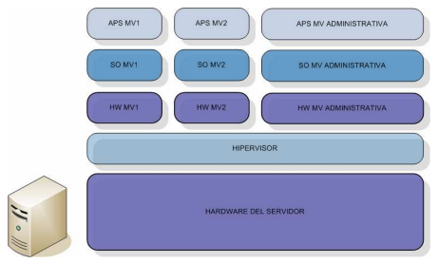

Proporciona dos funcionalidades básicas:

* Identifica, capta, maneja y responde a operaciones de CPU e instrucciones privilegiadas o protegidas emitidas por las máquinas virtuales.
* Maneja el encolado, envío y devolución de resultados de peticiones de acceso a los recursos hardware instalados en el host anfitrión por parte de las máquinas virtuales.

El hipervisor es utilizado como capa de virtualización en los modelos virtualización completa y paravirtualización independientemente de la existencia y uso de hardware con soporte de virtualización específico. La paravirtualización es el modelo basado en hipervisor más popular debido a que introduce cambios en los sistemas operativos invitados permitiéndoles la comunicación directa con el hipervisor, mejorando así el rendimiento ofrecido y no introduciendo penalizaciones adicionales a la emulación usada en otros modelos como la virtualización completa.

Cualquiera de los modelos basado en hipervisor sólo podrá gestionar máquinas virtuales con sistema operativo, librerías y utilidades compiladas para el mismo hardware y juego de instrucciones que el de la máquina física. El que el sistema operativo de la máquina virtual deba ser modificado o no ya dependerá de si hablamos de paravirtualización o virtualización completa.

# Modelos de virtualización

En nuestros días muchos conceptos y tecnologías son englobados bajo el paradigma de la virtualización, en ocasiones de manera errónea y en otras acertada. Y es que comparando todos en ocasiones o son prácticamente iguales o no tienen ninguna similitud, lo que puede provocar en el usuario confusión y que no llegue a comprender fielmente qué es lo que puede ofrecer cada solución. No es correcto mezclar por ejemplo los conceptos emulación, simulación, virtualización o paravirtualización en el mismo paquete.

A continuación, se intentará arrojar un poco de luz en este aspecto y plantear todo el entramado con mayor claridad. De manera general se puede decir que virtualización es el efecto de abstraer los recursos de un computador, proporcionar acceso lógico a recursos físicos. La virtualización separa de manera lógica la petición de algún servicio y los recursos físicos que realmente proporcionan el servicio. Dependiendo del recurso que se abstraiga, que puede ser un recurso individual –almacenamiento, red- o bien una plataforma - un servidor, máquina- completa, y de por quién sea usado ese recurso, atenderemos entonces a distintos modelos de virtualización.

Teniendo en mente todo esto, podemos distinguir cuatro modelos principales de virtualización:

**Virtualización de plataforma.** El recurso abstraído es un sistema completo, por ejemplo un sistema o servidor. En términos generales consiste en la abstracción de todo el hardware subyacente de una plataforma de manera que múltiples instancias de sistemas operativos puedan ejecutarse de manera independiente, con la ilusión de que los recursos abstraídos les pertenecen en exclusiva. Esto es muy importante, ya que cada máquina virtual no ve a otra máquina virtual como tal, sino como otra máquina independiente de la que desconoce que comparte con ella ciertos recursos.

Este es un modelo especialmente a tener en cuenta, ya que es el aplicado para lo que se llama consolidación de servidores. La virtualización o consolidación de servidores puede verse como un particionado de un servidor físico de manera que pueda albergar distintos servidores dedicados (o privados) virtuales que ejecutan de manera independiente su propio sistema operativo y dentro de él los servicios que quieran ofrecer, haciendo un uso común de manera compartida y aislada sin ser conscientes del hardware subyacente. La consolidación de servidores será tratada en mayor profundidad en el capítulo segundo, donde podremos apreciar y diferenciar los distintos tipos y paradigmas de virtualización de plataforma existentes, que son los siguientes:

**Sistemas operativos invitados.** Sobre una aplicación para virtualización –no hace uso de hipervisor u otra capa de virtualización- que corre sobre la instancia de un sistema operativo –sistema operativo host- se permite la ejecución de servidores virtuales con sistemas operativos independientes. Si la aplicación de virtualización implementa traducción del juego de instrucciones o emulación podrán ser ejecutadas máquinas virtuales cuyo sistema operativo, utilidades y aplicaciones hayan sido compiladas para hardware y juego de instrucciones diferentes al de la máquina física anfitriona, en caso contrario no. Algunos ejemplos de soluciones de este tipo son VMware Workstation, Parallels Desktop, Sun xVM VirtualBox, VMware Player, y Microsoft Virtual PC.

**Emulación.** Un emulador que replica una arquitectura hardware al completo – procesador, juego de instrucciones, periféricos hardware- permite que se ejecuten sobre él máquinas virtuales. Por lo tanto se permite la ejecución de sistemas operativos y aplicaciones distintos al instalado físicamente en la máquina que ejecuta el emulador. Los emuladores más importantes actualmente son Bochs, MAME, DOSBox, Hercules, MESS, VirtualPC, y Qemu.

**Virtualización completa.** También llamada nativa. La capa de virtualización, un hipervisor, media entre los sistemas invitados y el anfitrión, la cual incluye código que emula el hardware subyacente –si es necesario- para las máquinas virtuales, por lo que es posible ejecutar cualquier sistema operativo sin modificar, siempre que soporte el hardware subyacente. El código de emulación puede provocar pérdida en el rendimiento

**Paravirtualización.** Similar a la virtualización completa porque introduce hipervisor como capa de virtualización, pero además de no incluir emulación del hardware, introduce modificaciones en los sistemas operativos invitados que por consiguiente están al tanto del proceso (deben poder ser modificables). Éstos cooperan así en la virtualización eliminando la necesidad de captura de instrucciones privilegiadas o conflictivas por parte del hipervisor, mejorando el rendimiento hasta obtenerlo casi similar a un sistema no virtualizado (supone más una ventaja que una desventaja la modificación de los sistemas operativos invitados). Las librerías y utilidades ejecutadas por las máquinas virtuales deben estar compiladas para el mismo hardware y juego de instrucciones que el de la máquina física anfitriona.

**Virtualización a nivel del sistema operativo.** Virtualiza los servidores sobre el propio sistema operativo, sin introducir una capa intermedia de virtualización. Por lo tanto, simplemente aísla los servidores independientes, que comparten el mismo sistema operativo. Aunque requiere cambios en el núcleo del sistema operativo, ofrece rendimientos próximos al sistema sin virtualizar. Compartiendo el mismo núcleo, entonces las máquinas no pueden correr sistemas operativos diferentes.

**Virtualización de recursos.** En este segundo caso el recurso que se abstrae es un recurso individual de un computador, como puede ser la conexión a red, el almacenamiento principal y secundario, o la entrada y salida. Existe un gran número de ejemplos dentro de la virtualización de recursos, como por ejemplo el uso de memoria virtual, los sistemas RAID (Redundant Array of Independent Disks), LVM (Logical Volume Manager), NAS (Network-Attached Storage) o la virtualización de red. Veamos con mayor detenimiento los distintos modelos de virtualización de recursos, los recursos que abstraen y las tecnologías y aplicaciones más notables a clasificar dentro de cada uno:

**Encapsulación.** Se trata de la ocultación de la complejidad y características del recurso creando una interfaz simplificada. Es el caso más simple de virtualización de recursos, como se puede ver.

**Memoria virtual.** Permite hacer creer al sistema que dispone de mayor cantidad de memoria principal y que se compone de segmentos contiguos. Como sabemos, es usada en todos los sistemas operativos modernos. Por lo tanto, en este caso el recurso individual que es abstraído es la memoria y disco. Ejemplos conocidos por todos son el espacio Swap utilizados por los sistemas operativos Unix, o las técnicas de paginado de memoria usadas en sistemas operativos Microsoft.

**Virtualización de almacenamiento.** Abstracción completa del almacenamiento lógico sobre el físico (disco y almacenamiento son el recurso abstraído). Es completamente independiente de los dispositivos hardware. Como ejemplos de virtualización de almacenamiento tenemos soluciones tan extendidas como RAID (Redundant Array of Independent Disks), LVM (Logical Volume Manager), SAN (Storage Area Network), NAS (Network-Attached Storage), NFS (Network File Systems), AFS, GFS, iSCSI (Internet SCSI), AoE (ATA over Ethernet).

**Virtualización de red.** La virtualización de red consiste en la creación de un espacio de direcciones de red virtualizado dentro de otro o entre subredes. Es fácil ver que el recurso abstraído es la propia red. Ejemplos bien conocidos de virtualización de red son OpenVPN y OpenSwarm, que permiten crear VPNs.

**Unión de interfaces de red (Ethernet Bonding).** Combinación de varios enlaces de red para ser usados como un único enlace de mayor ancho de banda. El recurso abstraído son por tanto los enlaces de red. Soluciones ejemplo de Ethernet Bonding son vHBA (Virtual Host Bus Adapter), y vNIC (Virtual Network Interfaces Card).

**Virtualización de Entrada/Salida.** Abstracción de los protocolos de capas superiores de las conexiones físicas o del transporte físico. En este caso, los recursos que se abstraen son las conexiones de entrada/aalida y transporte. Ejemplo(s): Xsigo Systems, 3Leaf Systems, y en el futuro lo será: Cisco Systems, Brocade.

**Virtualización de memoria.** Virtualizaremos bajo este modelo cuando unamos los recursos de memoria RAM de sistemas en red en una memoria virtualizada común.

**Virtualización de aplicaciones.** Las aplicaciones son ejecutadas encapsuladas sobre el sistema operativo -recurso usado en este tipo de virtualización- de manera que aunque creen que interactúan con él –y con el hardware- de la manera habitual, en realidad no lo hacen, sino que lo hacen bien con una máquina virtual de aplicación o con algún software de virtualización. Este tipo de virtualización es usada para permitir a las aplicaciones de características como portabilidad o compatibilidad, por ejemplo para ser ejecutadas en sistemas operativos para los cuales no fueron implementadas. Debe quedar claro que la virtualización es solamente de las aplicaciones, lo que no incluye al sistema operativo anfitrión.

**Virtualización de aplicaciones limitada.** Aplicaciones Portables. Aplicaciones que pueden correr desde dispositivos de almacenamiento extraíbles. También se incluyen dentro de esta categoría las aplicaciones heredades que son ejecutadas como si lo hicieran en sus entornos originales. Lo normal es que en este caso, en virtualización de aplicaciones limitada, no medie ninguna capa de virtualización o software con las mismas prestaciones y que la portabilidad se encuentre limitada al sistema operativo sobre el que correrá la aplicación. El recurso abstraído es el sistema operativo sobre el que son ejecutadas las aplicaciones virtualizadas.

**Virtualización de aplicaciones completa.** En este segundo tipo de virtualización de aplicaciones, una capa intermedia o software de virtualización es introducido para mediar entre la aplicación virtualizada y el sistema operativo y hardware subyacentes.

**Portabilidad Multiplataforma (Cross-platform).** Permite a aplicaciones compiladas para una CPU y sistema operativo específicos ser ejecutadas en diferentes CPUs y sistemas operativos sin ser modificadas, usando una traducción binaria dinámica y mapeado de llamadas del sistema operativo. No requiere recompilación o porting al correr en un entorno virtualizado, normalmente una máquina virtual de proceso o aplicación. Por tanto, el recurso abstraído en este caso es la CPU y el sistema operativo. Ejemplos utilizados en la mayoría de los sistemas son Java Virtual Machine, Common Language Runtime, Mono, LLVM, Portable .NET, Perl Virtual Machine, Citrix XenApp, Novell ZENworks Application Virtualizacion, VMware ThinApp, Microsoft Application Virtualization

**Simulación**. Reproducción del comportamiento de una aplicación concreta o una funcionalidad específica de una aplicación. Ahora, el recurso que se abstrae es la API (Application Program Interfaces) del sistema operativo, o cualquier interfaz. Antes ya se comentó Wine como ejemplo de este modelo de virtualización de aplicaciones, además disponemos de Crossover office, coLinux, Zebra, o Quagga.

**Virtualización de escritorio.** Consiste en la manipulación de forma remota del escritorio de usuario (aplicaciones, archivos, datos), que se encuentra separado de la máquina física, almacenado en un servidor central remoto en lugar de en el disco duro del computador local. El escritorio del usuario es encapsulado y entregado creando máquinas virtuales. De esta forma, es posible permitir al usuario el acceso de forma remota a su escritorio desde múltiples dispositivos, como pueden ser computadores, dispositivos móviles, etc. Por lo tanto, en este caso el recurso que se abstrae es el almacenamiento físico del entorno de escritorio del usuario –como usuarios, no somos conscientes del lugar físico en el que se encuentra nuestro escritorio, simplemente tenemos acceso a él-. Ejemplos muy importantes de soluciones que trabajan con virtualización de escritorio son Wyse Technology, VMware View, Sun VDI, vDesk de Ring Cube, XenDesktop de Citrix, vWorkspace de Quest Software, o ThinLinc de Cendio.

# Virtualización de servidores con VMware

La virtualización es el proceso de crear una representación basada en software (o virtual), en lugar de una física.

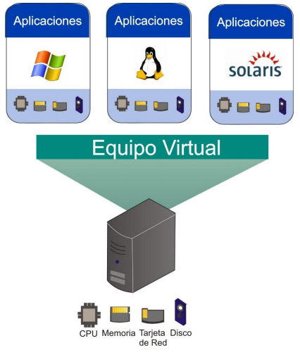

# 

# Ventajas de la virtualización

* Reducción de los costos de capital y operacionales.
* Minimización o eliminación del tiempo fuera de servicio
* Aumento de la capacidad de respuesta, la agilidad, la eficiencia y la productividad de TI
* Aprovisionamiento de aplicaciones y recursos con mayor rapidez

# Virtualización de servidor

La virtualización del hardware implica utilizar software para crear máquinas virtuales (VM) que emulan un host físico. Esto crea un entorno de sistema operativo independiente que es, lógicamente, aislado del servidor host. Al ofrecer varias máquinas virtuales a la vez, este enfoque permite que varios sistemas operativos corran simultáneamente en una única máquina física.

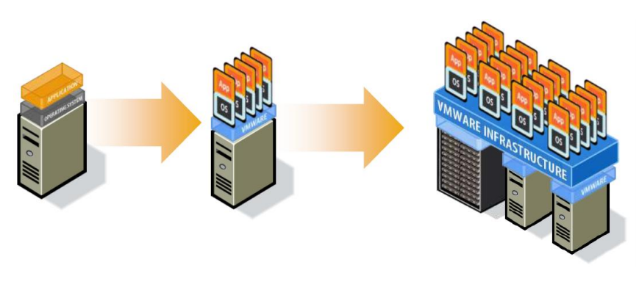

# Instalación de VirtualBox

Ejecutamos el asistente de instalación de VirtualBox y se da clic en siguiente.

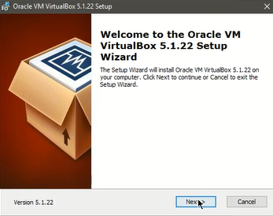

Se selecciona la ubicación en la que se instalará VirtualBox y se da clic en next

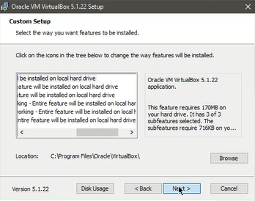

Se selecciona algunas características que serán instaladas y se da clic en next.

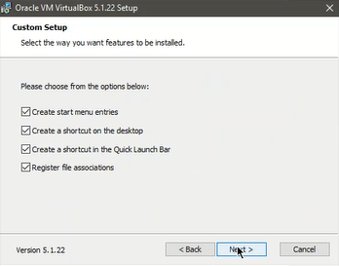

El asistente informa que se reiniciará la conexión de red y se desconectará temporalmente, damos clic en siguiente.

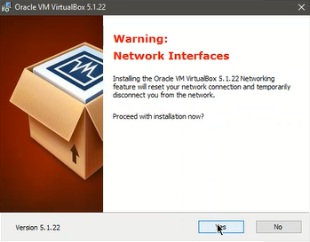

El asistente nos indica que está listo para iniciar la instalación con las configuraciones seleccionadas, damos clic en instalar.

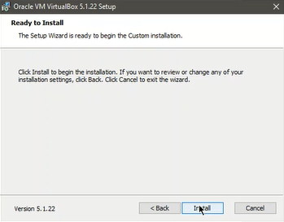

El proceso de instalación de VirtualBox dura algunos minutos.

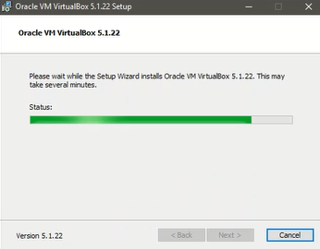

El asistente informa que la instalación se ha completado, se da clic en finalizar.

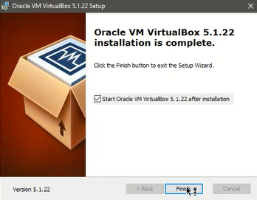

Se observa que el producto se encuentra instalado

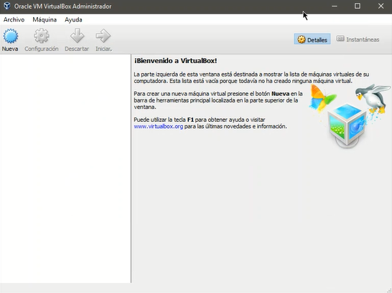

# Instalación de VMware

Iniciamos el asistente de instalación, damos clic en Next

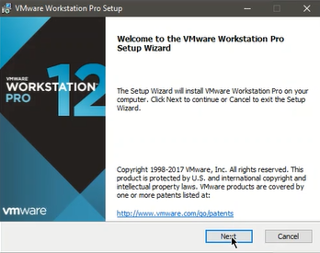

Aceptamos los términos de los acuerdos de licencia, damos clic en Next

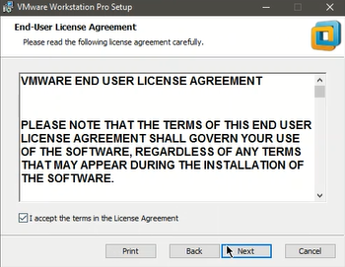

Seleccionamos la ruta en la cual se va a instalar VMware y damos clic en Next

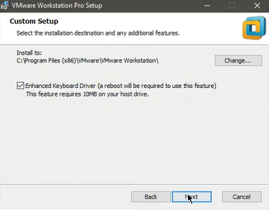

Seleccionamos la opción para que nos informe de actualizaciones, damos clic en Next

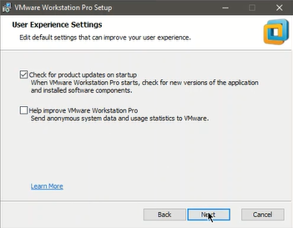

El asistente informa que está listo para instalar VMware con las configuraciones que seleccionamos, damos clic en Install

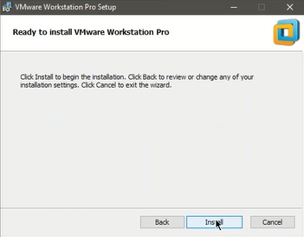

El proceso de instalación demora algunos minutos

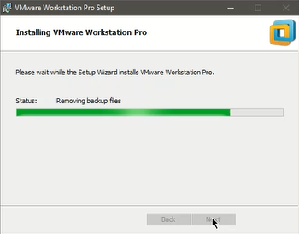

El asistente nos pedirá que ingresemos la licencia

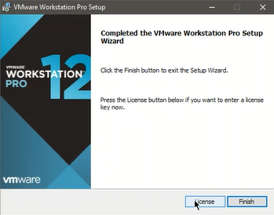

Colocamos la licencia del producto para finalizar el proceso de instalación

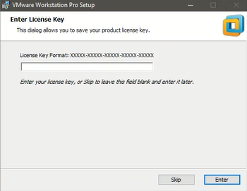

Observamos que el producto ya se encuentra instalado

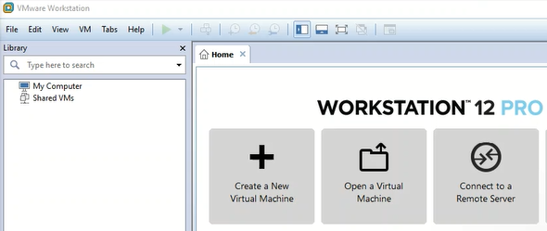

**Configuración**

* Procedemos con la configuración de la tarjeta de red virtual, definimos una dirección IP estática, en la configuración de Virtualbox.

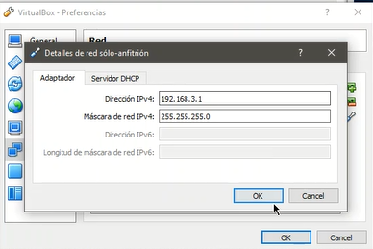

* También configuramos con una dirección IP estática en la máquina virtual de VMware.

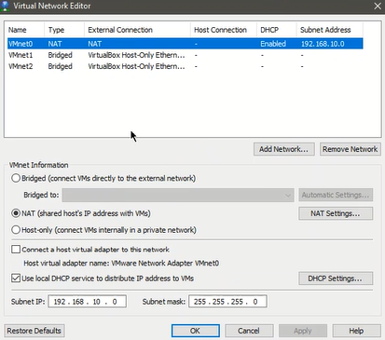

* Se debe realizar la conexión de VmWare mediante Bridge con el adaptador de red virtual de Virtualbox, se utiliza el VMnet1.

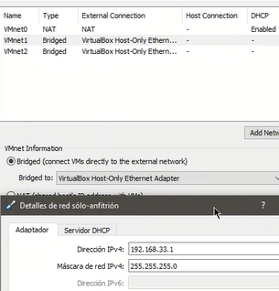

* Se debe realizar la conexión de VmWare mediante Bridge con el adaptador de red virtual de Virtualbox, se utiliza el VMnet1.

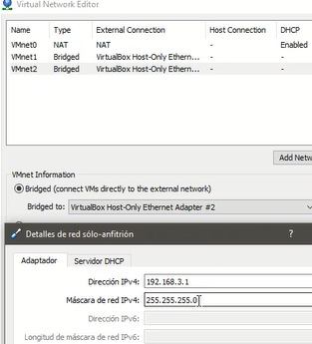

* En Virtualbox cada máquina tiene 3 adaptadores de red.

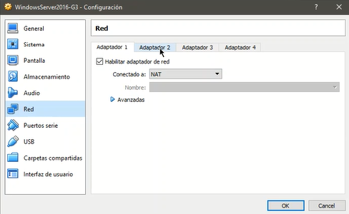

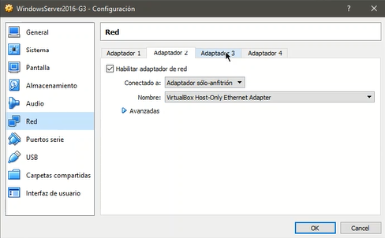

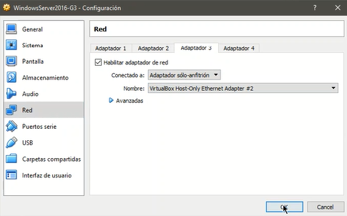

* En VMware añadimos tres adaptadores de red para cada máquina virtual

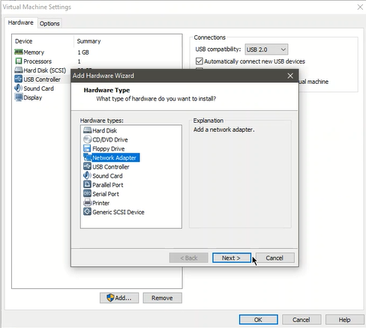

* La primera en NAT

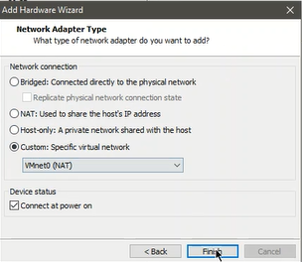

* La segunda en vMnet1

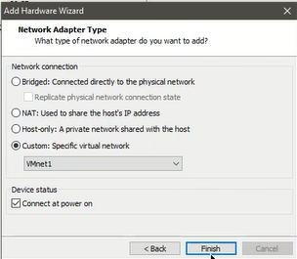

* La tercera en vMnet2

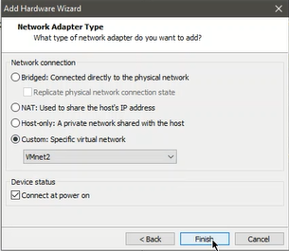

# Exportación de máquinas virtuales

* Exportación desde Virtualbox
* Damos clic en Archivo y en la opción de Exportar servicio virtualizado

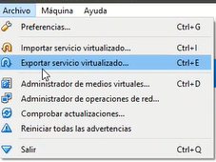

* Seleccionamos la máquina virtual a exportar

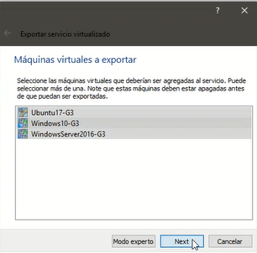

* Seleccionamos una ubicación y un nombre

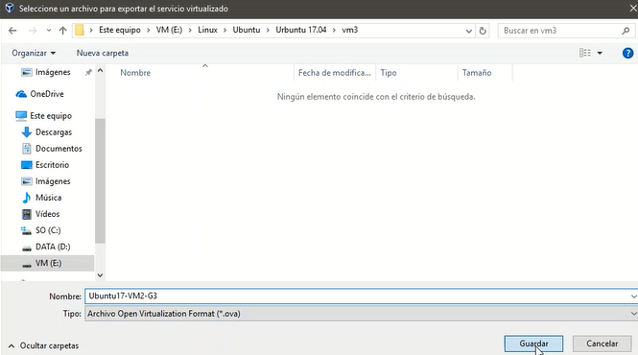

* Seleccionamos el almacenamiento y el formato OVF

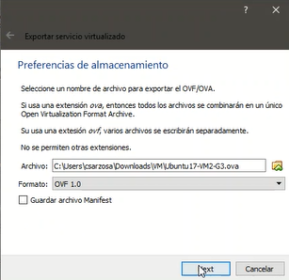

* Damos clic en exportar

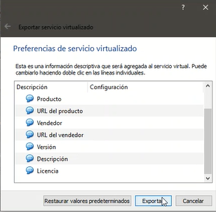

* El proceso de exportación dura algunos minutos

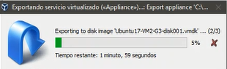

# Compartición de carpetas entre máquinas virtuales

* Comprobamos la conectividad entre las máquinas

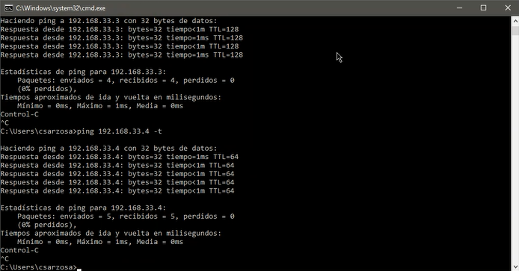

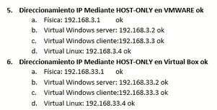

* En la máquina virtual de Windows Server 2016 creamos una nueva carpeta

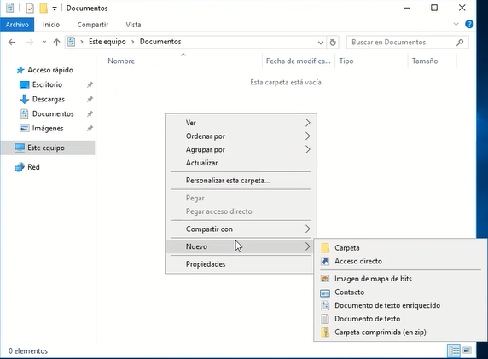

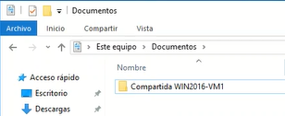

* En las propiedades de la carpeta, en la pestaña compartir damos clic en Uso compartido avanzado.

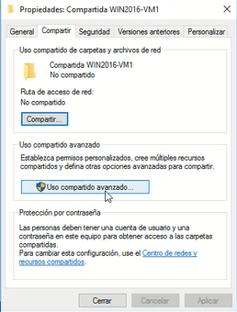

* Damos clic en los permisos para configurarlos

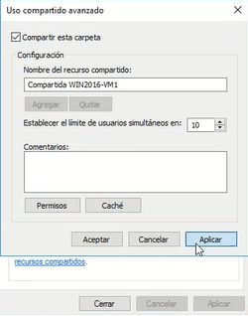

* Aplicamos y aceptamos los cambios

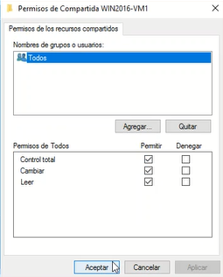

* En la máquina virtual de Windows 10 creamos una nueva carpeta

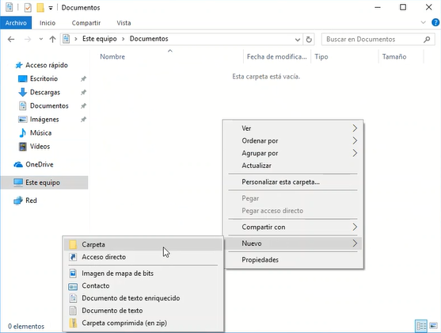

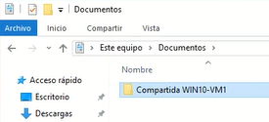

* En las propiedades de la carpeta, en la pestaña Compartir, damos clic en Uso compartido avanzado

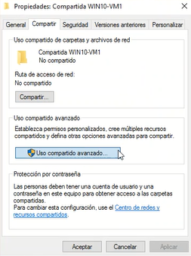

* Colocamos el nombre de recurso compartido y establecemos el límite de usuarios simultáneos, damos clic en Permisos

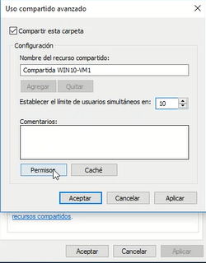

* Activamos todos los permisos, aplicamos y guardamos los cambios

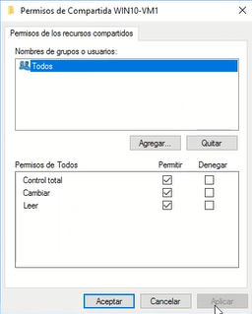

* En la máquina virtual de Ubuntu 17 creamos una nueva carpeta

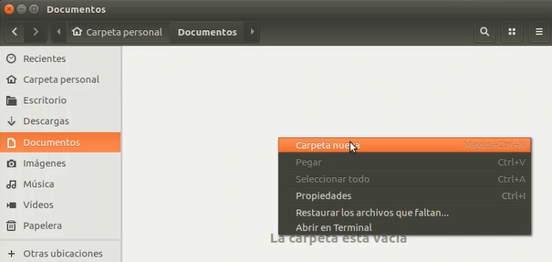

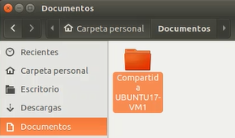

* En las propiedades de la carpeta, en la pestaña Recurso compartido de red local habilitamos la opción de Compartir esta carpeta, se abre una ventana para instalar el servicio de compartición en caso de que no esté instalado.

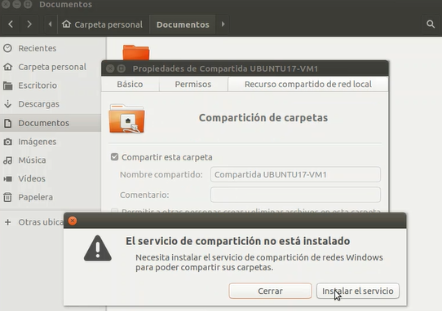

# Instalación de Hipervisores

* Creación de una nueva máquina virtual

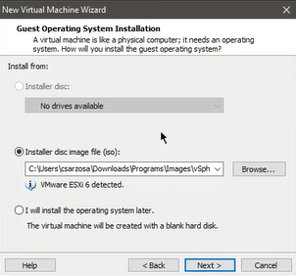

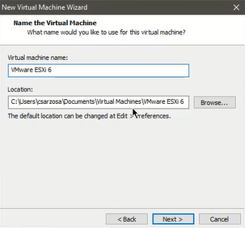

* Configuración del adaptador de red

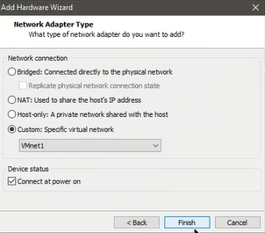

# Instalación de Hypervisor

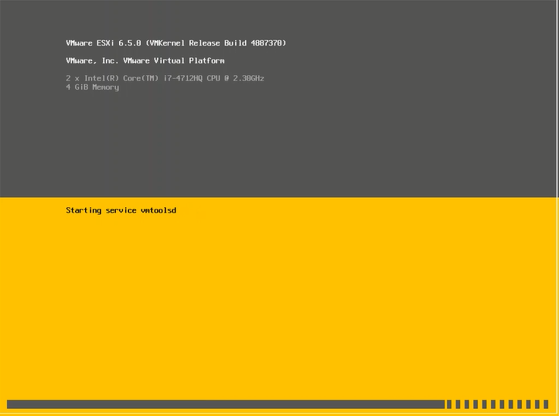

* Presionamos Enter

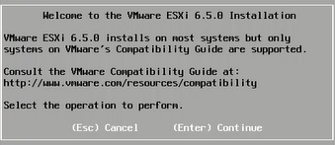

* Proceso de instalación



* Instalación completada, presionamos Enter para reiniciar

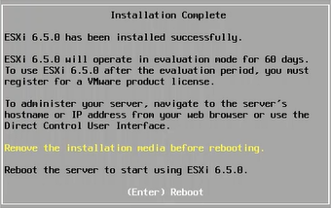

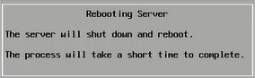

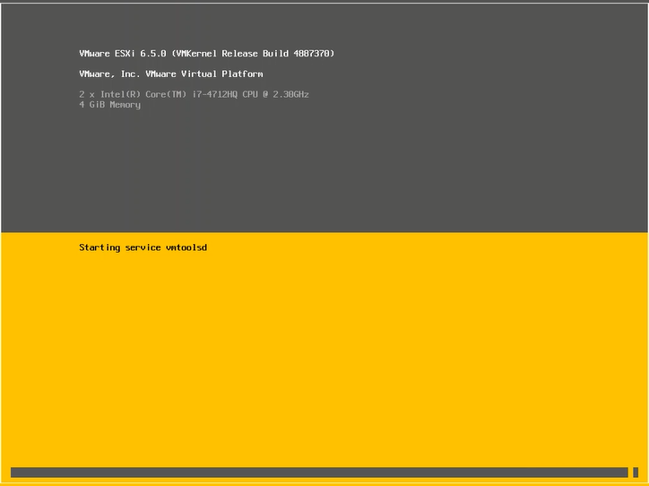

* Se verifica la implementación del servidor, se verifica en que dirección IP se encuentra montado el servidor para conectar mediante el navegador web.

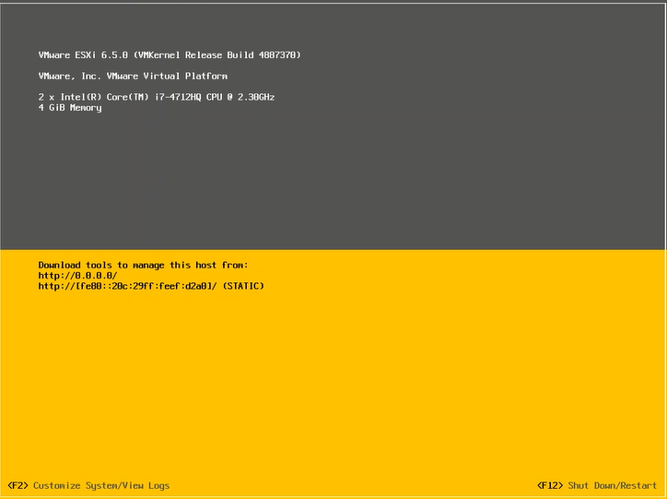

**Ejecución de hipervisor**

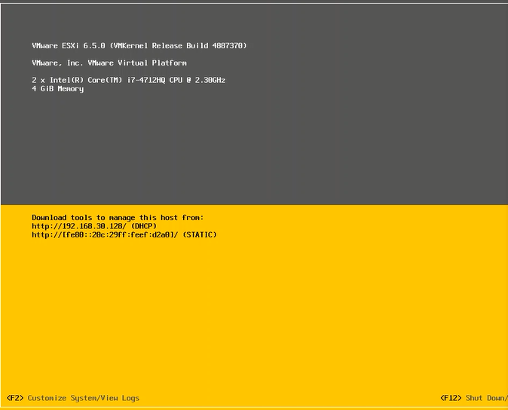

* Iniciamos sesión mediante un navegador web, en donde se procede a ingresar las credenciales correspondientes.

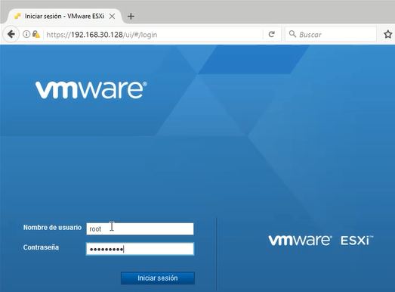

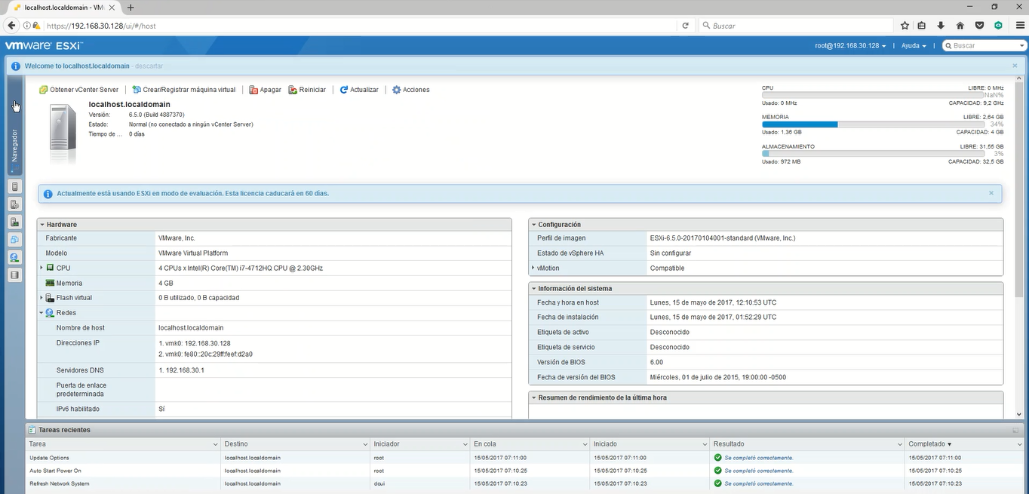

* En la opción supervisar, pestaña de rendimiento revisamos cual es el desempeño del Hypervisor dependiendo de las máquinas virtuales que se encuentren ejecutándose.

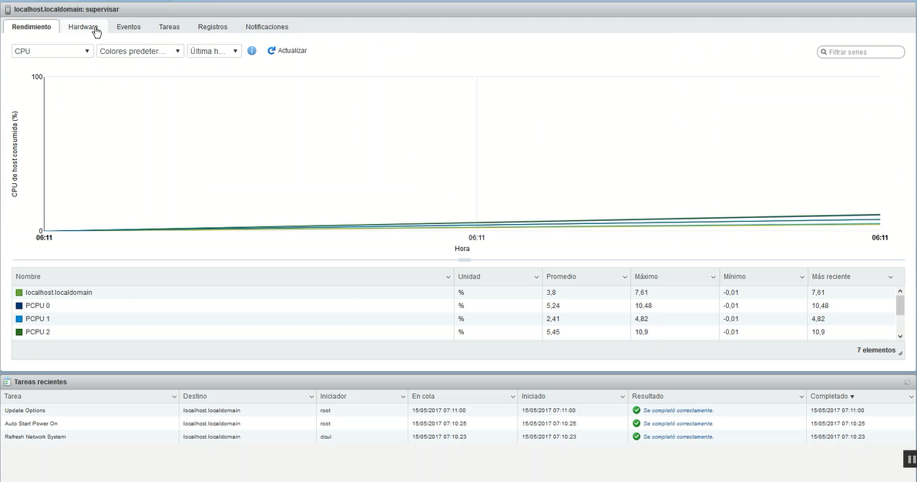

* Pestaña de Hardware, se describe el hardware que se tiene instalado sobre la maquina física.

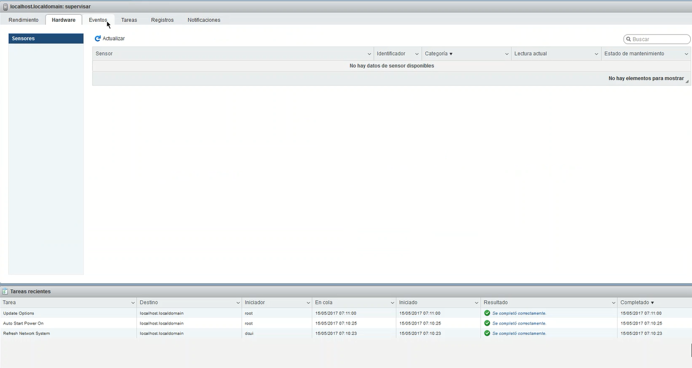

* Pestaña de eventos, se presenta a detalle todo lo que se está trabajando sobre el Hypervisor.

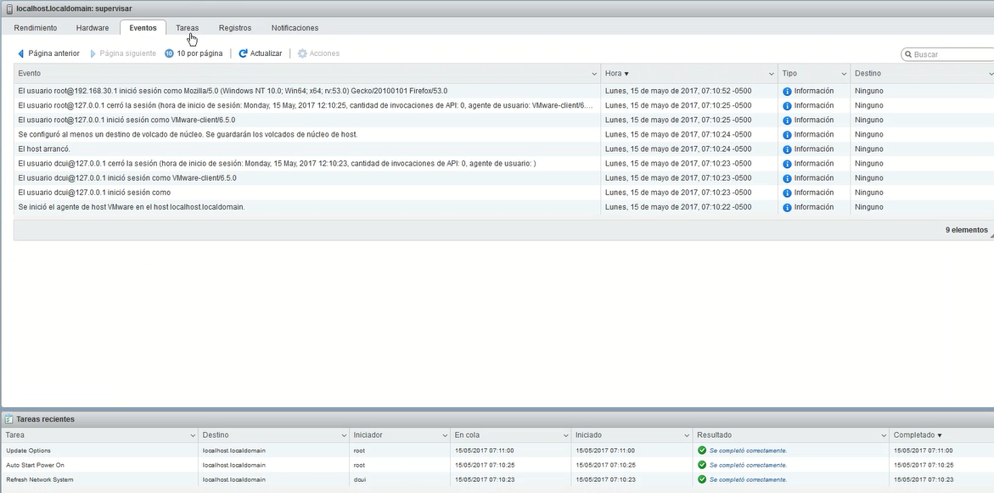

* Pestaña de Tareas, mediante esta pestaña se presenta las tareas en donde se puede realizar o programar tareas en ejecución.

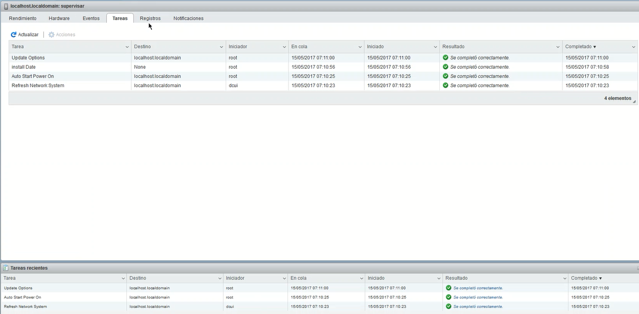

* Pestaña de Registros, se verifica todos los Logs, generados por problemas que se pueda presentar.

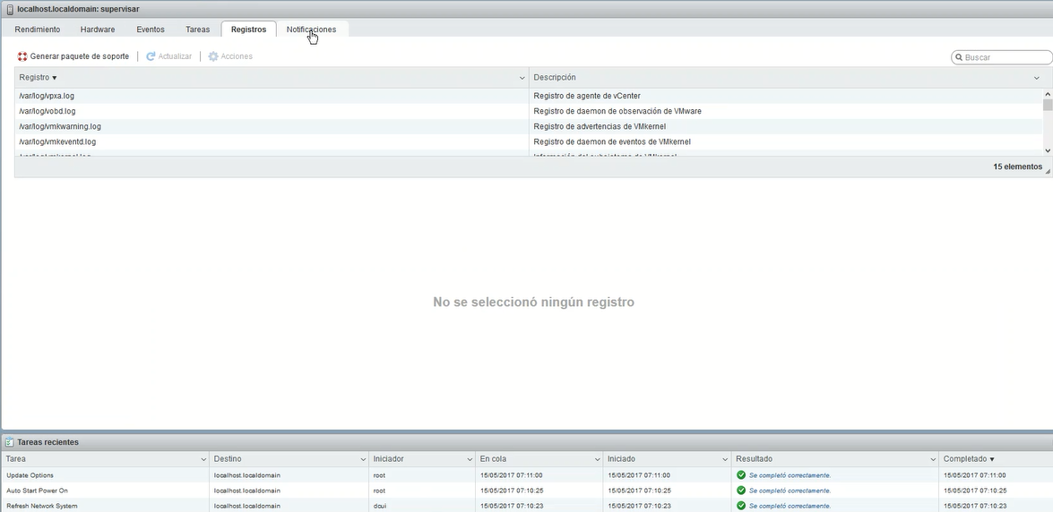

* Pestaña de notificaciones, se verifica todas las tareas que se están presentando en el instante de ejecución de las maquinas virtuales.

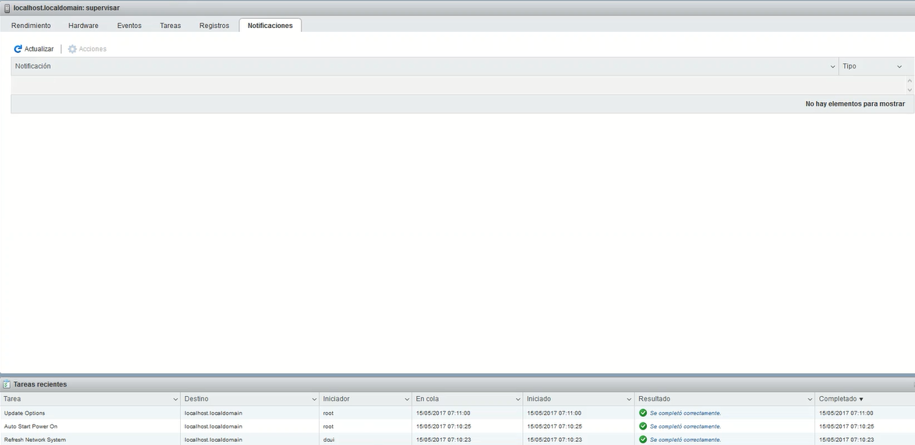

* En la opción administrar, en la pestaña de Hardware se verifica los adaptadores instalados en la maquina fisica.

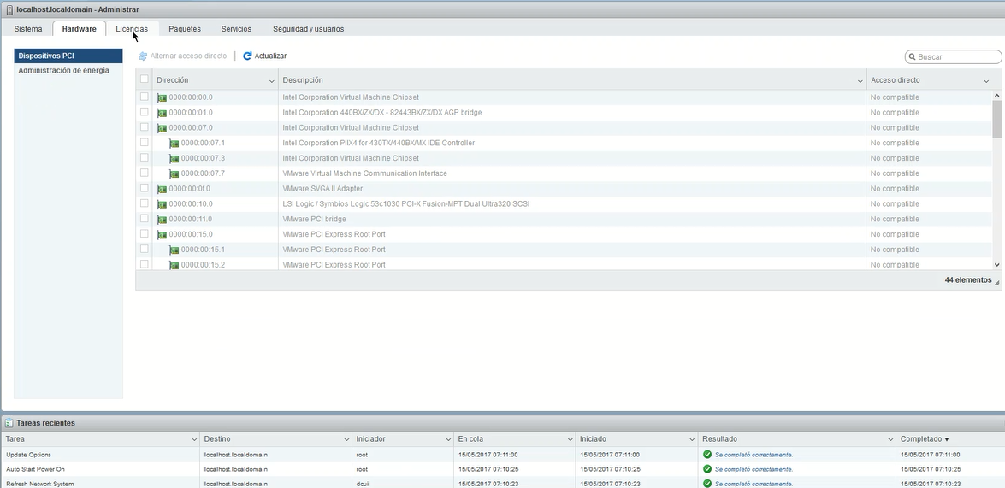

* Pestaña de Licencias, se verifica el software instalado sobre el Hypervisor, dependiendo las licencias se puede obtener algunas características.

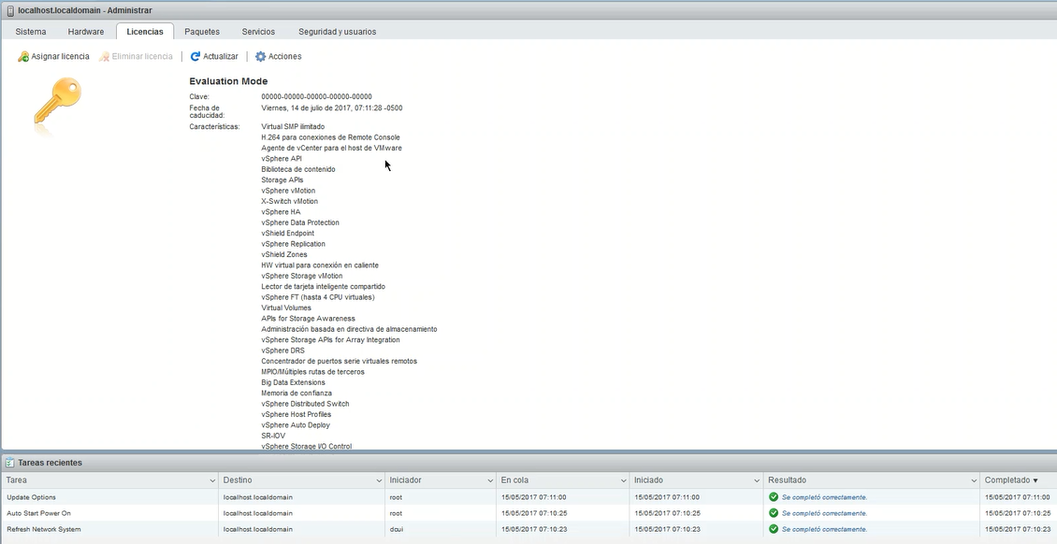

* Pestaña Paquetes, se verifica que tipo de paquetes se encuentra instalado sobre el Hypervisor.

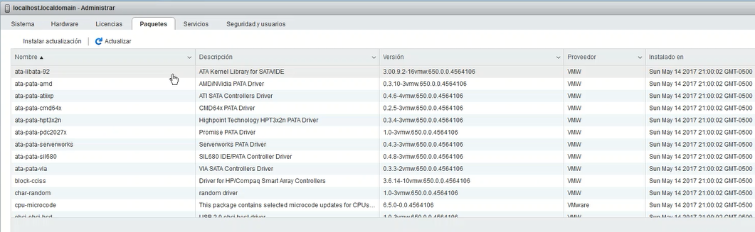

* Pestaña Servicios, se verifica los procesos que se encuentran ejecutándose, en donde se puede obtener servicios como ssh, snmp entre otros.

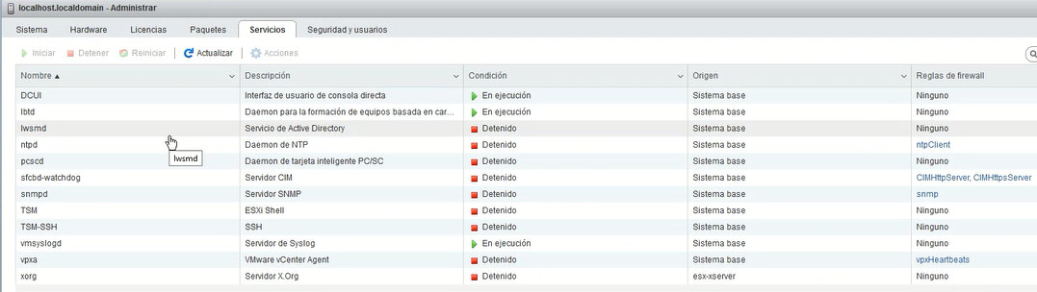

* En la pestaña Seguridad, Nivel de aceptación, podemos realizar la configuración de las credenciales de acceso al Hypervisor.

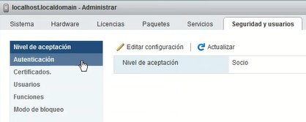

* Autenticación, permite verificar si la autenticación se realiza mediante Active Directory

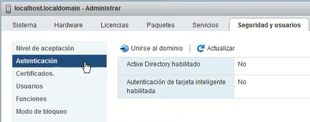

* Certificados, los certificados permiten instalar en el caso que se utilice una conexión segura y autenticada hacia el Hypervisor.

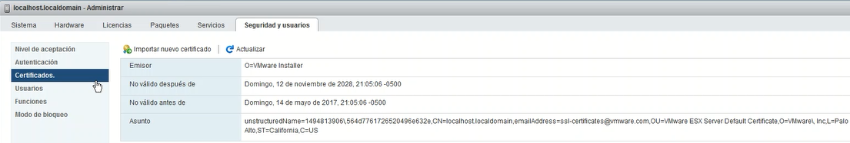

* Usuarios, permite gestionar los usuarios que se permite autenticar sobre el Hypervisor.

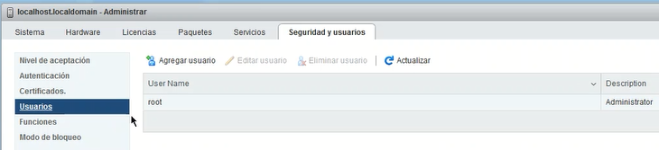

* Funciones, se verifica que permisos se da hacia los usuarios correspondientes.

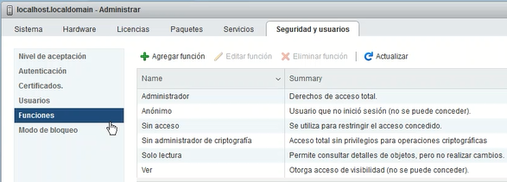

* Modo de bloqueo, permite verificar si se entra en modo de mantenimiento para revisar las configuraciones o reparar las máquinas virtuales.

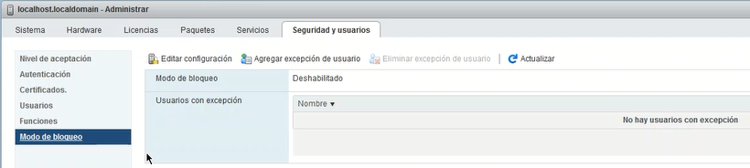

* En la pestaña del Sistema, editamos la configuración del inicio automático.

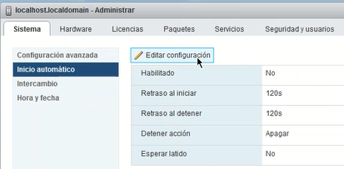

# Conclusiones

* La virtualización es una herramienta que permite ahorro de Costes Energéticos y Costes de Mantenimiento
* Además, mediante esta se puede tener independencia del Hardware para mediante ello mejorar la calidad del servicio.
* La virtualización permite obtener un ahorro de espacio físico.
* Mediante esta se ahorra de costes energéticos y costes de mantenimiento
* Mejora en la calidad de servicios informáticos
* Mejora en la disponibilidad, minimizando las pérdidas de servicio

# Bibliografía

Berardi, F. (2003) La Fábrica de la Infelicidad. Nuevas formas de trabajo y movimiento global. Traficantes de Sueños. Madrid. España. Disponible en InternetTinta Limón.

Galloway, A. (2004) Protocol. How Control exists after Descentralization. Masachusetts Institute of Technology. The MIT Press. Londres. Inglaterra. Disponible en Internet en el siguiente sitio: http://thecomposingrooms.com/research/reading/GALLOWAY-Alexander.-Protocol.pdf

Lewkowicz, I. (2004) Pensar sin Estado. La subjetividad en la era de la fluidez. Paidós.

Negri, T. y Hardt, M. (2002) Imperio. Paidós.

Sibilia, P. (2005) El hombre postorgánico. Cuerpo, subjetividad y tecnologías digitales. FCE.